书名：田村善之论知识产权_
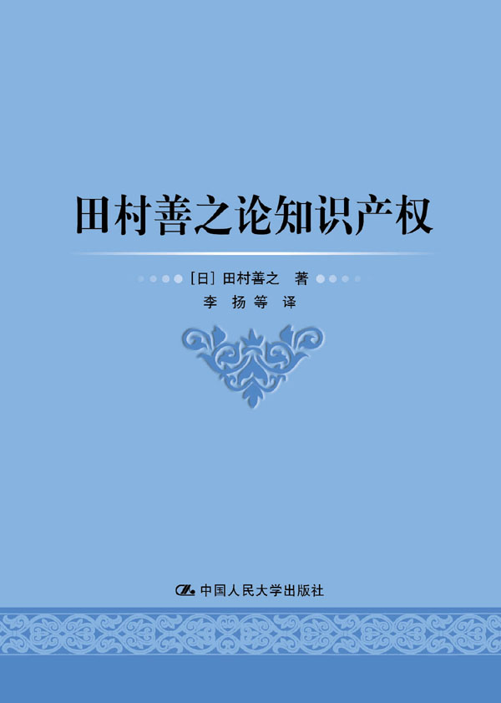

此处粘贴封面
书号： 978-7-300-17125-8
著者： [日]田村善之
责任编辑： 施洋 张权 王弘扬
成品： 页数：200
纸张：
装祯：平
出版时间：2013.3.31
定价： 39.80元
出版社：中国人民大学出版社

- 本书卖点
对知识产权领域的关键概念、重大问题进行了
深入的辨析与阐述

◆ 读者定位
1、大专院校的研究人员
２、知识产权专业学生

- 作者简介
_田村善之:日本知识产权领域著名学者，学术论著颇丰，有关知识产权的论述被日本知识产权界誉为“田村学说”。近10年来，著有《知识产权法》、《知识产权和损害赔偿》、《市场自由知识产权》、《商标法概说》等十余部知识产权专著。参与了2002年7月正式出台的日本政府首次制定的《知识产权战略大纲》撰写工作。在日本政府内阁官房等机构及一系列国内外学术机构担任专家委员或学术职务。
◆内容简介
田村教授是日本当下最著名的知识产权法专家，是日本知识产权法政策学的提倡者。按照田村教授的观点，由于知识产权属于一种限制他人自由的特权，因此知识产权的创设、保护、限制等应在激励论的指导下，在区分市场和权威不同作用、职权的不同功能的基础上，坚持有条件的法定主义原则和利益平衡原则，坚持将民法--竞争法--知识产权法作为一个整体进行研究，研究方法上则应当严格区分立法论和解释论。田村善之教授的观点在其精选的论文中都有体现，其观点无论是对日本立法界还是司法实务界都产生了重大影响，其学说因此也被日本学者称为“田村说”。

◆ 简要目录
知识产权法政策学初探/ 李扬 许清译 1
“知识创作物未保护领域”之思维模式的陷阱/ 李扬 许清译 28
专利法中发明的“本质部分”的意义/ 洪振豪译 张鹏校 53
创新与专利政策的结构关系——以生物技术发明为例/ 刘晓倩译 88
著作权间接侵害/ 李扬 许清译 99
数字化时代下著作权制度的再探讨/ 冉敏译 128
商标法保护的法益/ 顾昕译 141
商品形态酷似性模仿的规制动向——从制度宗旨来看法律的修改及对判例的评价/ 丁文杰 李高超译 175

◆ 上架建议
法律 学术著作

书摘
序
从事知识产权法的研究转眼间已过了25个年头，这段期间，我发表了许多论著，其中有一部分文章也已经翻译成中文。此次，承蒙尊敬的中国人民大学知识产权学院院长刘春田教授的提议，将我所发表过的有关知识产权法的代表性论文翻译并汇编成一本论文精选集，出版社的选定亦是受惠于刘教授的居中协调，由具有优良学术传统的中国人民大学出版社负责发行本书，笔者倍感荣幸。
诚然，我所执笔的论文除了少部分，主要都是针对日本的知识产权法来进行解说与探讨的。然而考量此次所刊行的论文精选集将以中文译本问世，故我遴选出几篇与国界无关，无论在哪一个国家都会面临到的，以知识产权法制度面问题为主要探讨核心的论文。因此，所精选出的论文，皆是以知识产权法学的方法论，特别是针对专利、商标、著作权制度的研究方法来进行探讨的文章，其内容可以广泛被应用。我在日本所出版的论文集中，尚未有仅精选以此视角切入，就宏观主题进行论述的论文集，于此意义之下，本论文精选集的出版令我有相当深之感发，期待将来可以参考本书的架构，在日本亦出版一本以同一视角编辑的日文论文精选集。
以下，我针对本书所收录的论文个别地做摘要说明。
《知识产权法政策学初探》，是2003年到2007年我所带领的21世纪COE精英项目“建立新世代知识产权法政策学国际据点”的成果总结，以此对外所发表的论文（日文原文首次刊载于:田村善之《知的财产法政策学の试み》，知的财产法政策学研究20号1～36页（2008年））。此篇论文提倡以市场与法律的作用分担（市场指向型知识产权法的视角）、法律判断主体间的作用分担与规制手段的选择（机能性知识产权法的视角），以及自由领域的确保（自由治理型知识产权法的视角）的三阶段来设计知识产权法制度，同时强调在此三阶段中，个别地对政策形成过程重新加以留意与探究的方法论（亦即程序正统化之初探）。
《“知识创作物未保护领域”之思维模式的陷阱》一文，是笔者从2008年开始带领、目前尚在进行中的GCOE环球精英项目“朝向多元分散型治理之新世代法政策学”的中期报告，以此对外所发表的成果（日文原文首次刊载于:《未保护の知的创作物という発想の陥穽について》，著作权研究36号 2～ 28页（2010年））。本文明确指出，“作品”或“发明”等“知识创作物”的概念，只不过是一个虚构，知识产权法实际上是规范人的行为的法律，却同时具有覆盖此一实态的效果。不仅如此，“知识创作物”的虚构现象，受到国际知识产权政策形成过程中的利益偏颇的影响，有被逐渐强化的趋势，本文对此问题试图提出警示。
《专利法中发明的“本质部分”的意义》一文，探讨了与等同理论、间接侵害、权利用尽、发明人的认定相关的判例实务中所援用之“专利发明本质部份”的概念。一方面明确此概念之意义及功过，另一方面指出在等同理论及发明人的认定上此概念虽有助益，唯若将此概念之运用扩及间接侵害以及权利用尽的判断时，则不免令人质疑。（日文原文首次刊载于:田村善之《特许法における発明の『本质的部分』という発想の意义》，日本工业所有权法学会年报32号45～90页（2009年））。
《创新与专利政策的结构关系——以生物技术发明为例》一文，俯瞰了与创新和专利制度相关联之法与经济学的发展动向，并以生物技术之市场分业体制为例，探讨该如何有效地建构专利制度。（日文原文首次刊载于:Yo-shiyuki Tamura，“The Structure of Innovation and Patent Policy A Case of Biotechnological Inventions”，知识产权年刊2010年号26～40页（2011年））。
《著作权间接侵害》一文，针对承认无须等待立法，而可藉法院来规制有可能助长侵害著作权的制品或服务的所谓卡拉OK法理等判例理论进行探讨。本文从因应新技术与社会环境变迁，法院是否仍应发挥扩张权利的作用功能此一观点出发，对此判例法理进行重新定位。（日文原文首次刊载于:田村善之《著作権の间接侵害》，知的财产法政策学研究26号35～73页（2010年））。
《数字化时代下著作权制度的再探讨》一文，强调在面对印刷技术普及、复制技术已渗透日常生活之中，以及互联网利用的不断增大这样一个大环境变迁之际，著作权法正面临着极大的转机（亦即笔者所称之著作权法的“第三波”理论）。本文一方面对于著作权法受政策形成过程中的利益偏颇影响日益扩大的现象提出警示，另一方面亦积极提示著作权法制度改革的方向性。（日文原文首次刊载于:Yoshiyuki Tamura，“Rethinking Copyright Institution for the Digital Age”， vol.1-Issue.1 W.I.P.O.J.63-74（2009））。
《商标法保护的法益》一文指出，商标法所保护的法益本身乃在商标的来源标识功能，应避免过于重视品质保证功能与宣传广告功能，对于过度保护商标权的财产权性要素必须更加谨慎。文末并针对平行进口等其他情况下应做何种法解释予以小结。
…… ……

